实验一（2学时）

（一）实验名称：
基于光栅图形显示器、鼠标的直线、圆弧生成算法调试和实现。

（二）实验环境：
- 操作系统：Windows XP或Windows 7
- 编程环境：Microsoft Visual C++ 6.0或者VS2010，openGL库。

（三）实验目的：
- 掌握在VC环境中如何配置OpenGL环境的方法。
- 熟悉OpenGL应用程序基础架构。
- 简单OpenGL程序的建立、调试与运行。
- 培养良好的编程习惯和风格，学习撰写实验报告。

（四）实验内容
1.实现直线的DDA算法、正负法、Bresenham算法和画圆弧的正负法和Bresenham算法；
2.利用上述完成的算法绘制一个机器人。(参考如下)
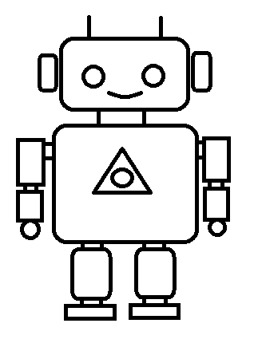

补充：
1.作业通过E-mail方式提交，邮箱地址为：cg2015stu@163.com
2.作业提交时，请将工程和实验报告使用压缩软件打包成一个*.zip或*.rar或*.7z文件，文件命名方式为：学号_姓名_实验编号(例如：201213174_马树超_01.zip)，然后通过E-mail提交。
3.提交截止时间：2015年4月15日22:00

